Príloha číslo 1

- Konvektomat

Základné parametre:
Kapacita: 10 x 2/1GN alebo 20 x 1/1GN
rozmery: šírka, hĺbka, výška 1069 x 976 x 1042 mm
Napätie: TN-C-S 3x 400V/ 50Hz + PEN
Príkon elektro: 36,7 kW
Základné údaje:
iCC-Cockpit – grafické zobrazenie aktuálneho klimatu vo varnej komore, predvídanie ďalšieho priebehu prípravy pokrmu, doterajšieho priebehu a predpovedí ďalších činností a možností pre dokončenie pokrmu.
iCC-messenger – informácie o aktuálnych automaticky prevedených úpravách nastavenia procesu varenia a pečenia.
iCC-Monitor- prehľadné zobrazenie aktuálnych automaticky prevedených úprav nastavenia procesu varenia a pečenia.
Režim záznamu- stanovenie ideálneho procesu varenia a pečenia podľa teploty pokrmu pri kalibrácií produktu pre neskoršiu opätovnú prípravu bez snímaču teploty pokrmu a s automatickým prispôsobením podľa množstva pripravovaného pokrmu.
HiDenstiyControl - systém rovnomerného rozloženia vzduchu a tepla vo vnútri komory.
Automatické chladenie pre inteligentnú úpravu klímy varného priestoru.
iLevelControl iLC – kombinovaná príprava pokrmov so samostatným dohľadom na každý zásuv a priebežnými úpravami podľa spôsobu a množstva pripravovaných pokrmov a početnosti otvárania dvierok. Na základe kombinácie vložených pokrmov bude automaticky zaistená optimálna klíma vo varnej komore. Systém iLC-Messenger vás informuje o aktuálnych automaticky prevedených úpravách procesu varenia a pečenia.
Signalizácia zásuvu iLC ukazuje, ktorý zásuvný rošt je pripravený na vytiahnutie, alebo vloženie pokrmu.
Inteligentné riadenie predhrevu a regulácia podľa várky – Príprava podľa vloženého pokrmu, okamžité vkladanie bez čakacej doby, = skvelé výsledky.
HiDensityControlR- patentované, vysoko účinné dynamické prúdenie vzduchu a zaistenie rozvodu energie vo varnej komore.
Režim konvektomatu s prevádzkovými režimami: steam 30-130°C, Hot Air 30-300°C, kombinácia pary a horúceho vzduchu 30-300°C, Finishing.
ClimaPlus ControlR- meranie, nastavení a regulácia vlhkosti s presnosťou na percentá.
ClimaPlusR- meranie vlhkosti s presnosťou na percentá, 5 stupňové nastavenie a regulácia.
Vysoko účinné odvlhčovanie varného priestoru s podtlakovou technológiou pre tvorbu chrumkavého povrchu.
Automatické procesy FinishingR pre banket, bufet, á la carte atď.
Varenie s nízkymi teplotami a varenie cez noc.
Varenie s teplotným rozdielom k šetrnej príprave veľkých kusov mäsa, automatické prispôsobenie obslužného rozhrania podľa častého štýlu používania.

Obrázok:1
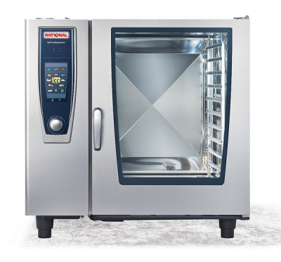

2. Miešací stroj

Univerzálny robot s príslušenstvom

Základné parametre
rozmer: 410x470x780mm(šxhxv)
príkon elektro: 0,25kW/230V
objem kotlíka: 10l
regulácia: 3 rýchlosti
zdvíhanie kotlíka: mechanické, pákou
bezpečnostné mikrospínače
prevod pomocou ozubených kolies
výstup na prídavné zariadenie
Základné príslušenstvo:
-kotlík, hák, metla, miešač

Obrázok: 2
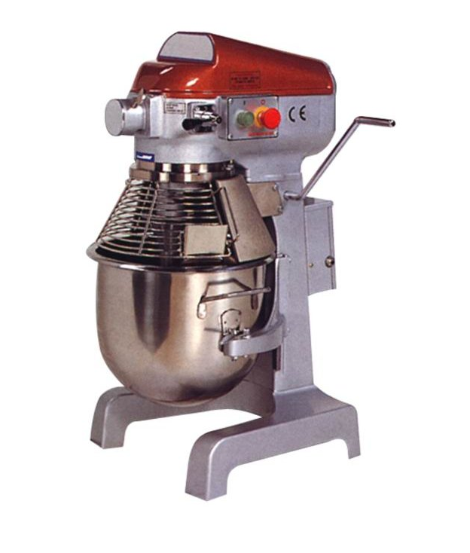

ZHRNUTIE
Názov produktu | Zobrazenie | CENA bez DPH | CENA s DPH | CENA CELKOM | Poznámka
Konvektomat s príslušenstvom ( odsávač pár - nerez, externý motor na odsávanie pár, podstavec, automatický zmäk. vody, doprava, montáž+ VZT materiál na odťah pár cez stenu kuchyne, el. pripojenie, zaškolenie min. 4 osôb...)
Miešací stroj
60 l
CENA SPOLU: | Konvektomat s príslušenstvom  Miešací stroj s príslušenstvom

Vyhotovil: Mgr. Mária Hubočanová Schválil: Ing. Mária Vítová, PhD., ´ riaditeľka školy

